«Лекарственные растения Ульяновской области
на страже здоровья»

Исторические сведения
о лекарственных растениях.

С давних времен растения были не только источником питания людей, получением орудий труда, одежды, но и прекрасным средством от болезней. Уже в первобытном обществе люди знали болеутоляющие свойства семейства пасленовых, растения, действующие на пищеварительный тракт и даже наркотические.
Врачевание всегда было доходным занятием, поэтому лекари принимали меры к тому, чтобы людей, знающих лечебные свойства трав, было поменьше. Желающих заняться этим делом всячески отпугивали, окружая свое ремесло таинственностью. Сбор, изготовление лекарств и лечение сопровождались магическими приемами и заклинаниями. В средние века знахари принимали пациентов в мрачных пещерах или хижинах, украшенных черепами, черными кошками, совами. Когда давали лекарство, шептали страшные заклинания, а чтобы заставить других людей отказаться от самостоятельных поисков трав, о вполне безобидных растениях сочиняли полные ужасов легенды. На Руси сбор трав приурочивался к дню Аграфены-купальницы (6 июля по новому стилю). У сборщиков этот день зовется «Аграфена — злые коренья». Массовое цветение трав совпадало с этим днем и следующим за ним днем Ивана Купалы (7 июля) — временем сбора волшебных трав. В праздновании дня Ивана Купалы соединились христианские и языческие верования. Иван — Иоанн Креститель, который «купал», т. е. крестил Христа, и Купала — языческий бог, которому в древние времена «благодарения и жертвы в начале жатв приносиху». По народному поверью, собранные в этот день травы обладали особой целительной силой. Параллельно с народной медициной рациональные приемы сбора лекарственных растений разрабатывались научной медициной. Интересны в этом отношении рекомендации Авиценны (XI в. н. э.): «Листья надо срывать после того, как они полностью приобретут свойственный им объем и форму и останутся в таком виде некоторое время, но прежде, чем они изменят окраску и сломаются. Семена следует собирать после того, как тело их окрепнет и когда их покинет незрелость и водянистость, а что касается корней, то их следует брать до того, как начнется листопад. Цветки следует собирать после полного их раскрытия.
В современной медицине лекарственные растения не только не утратили своих позиций, но привлекают к себе все более пристальное внимание ученых. Из более чем 3000 препаратов, применяемых отечественной медициной, 40% вырабатываются из лекарственных растений. С каждым годом число их увеличивается. Лекарственным растениям нередко отдают предпочтение в связи с их небольшой токсичностью и возможностью длительного применения без проявлений побочного действия.

Лекарственные растения Ульяновской области.
Фитотерапия, или лечение травами,- самая древняя и самая молодая наука, которая сочетает в себе тысячелетний опыт древней традиционной и народной медицины разных стран с достижениями современной медицины. Её ещё называют "кладовой здоровья" или богатейшим многовековым опытом.
Растительность Ульяновской области разнообразна и богата. Флора включает около 1500 видов. Среди них особое место занимают лекарственные растения, целебные свойства, которых обусловлены действующими фармакологически активными веществами.
Именно они наиболее ценны, хотя и содержатся в растениях в минимальных количествах.

Рецепты:

1.Барбарис
- настой листьев: 1 столовую ложку сухих листьев залить 1 стаканом кипятка, нагревать на водяной бане 15 минут. Принимать по 1 столовой ложке 3-4 раза в день при заболеваниях печени и желчного пузыря в течение 2—3 недель
- настой корней: 1 чайную ложку сухой коры корней барбариса настаивать 4 часа в 2 стаканах кипяченой воды, процедить. Пить в несколько приемов глотками в течение суток, при желудочных заболеваниях
- недозрелые ягоды барбариса маринуют или солят и подают к мясу и дичи. Из зрелых плодов барбариса готовят варенье.

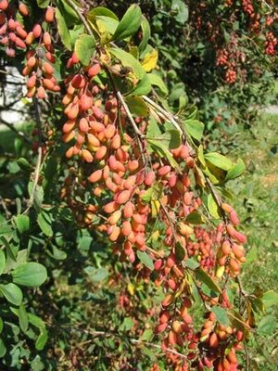

Барбарис обыкновенный

2.Девясил высокий (девятисил)
- используют спиртовую или винную настойку, отвар корней девятисила. Применять при простудных заболеваниях
- отвар из корней: 20 г сушеных корней с корневищами кипятить 5 мин в 200 мл воды, настаивать в теплом месте 4 ч.
- настойка из девясила: залить 100 мл спирта 20 г измельченного корня, настоять 10 дней, процеживают. Принимать по 20 капель 3 раза в день за 20 мин до еды, при заболеваниях желудка.

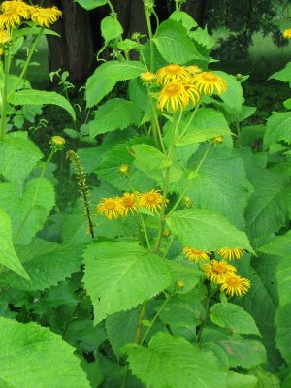

Девясил высокий (девятисил)

3.Зверобой
- внутрь в виде чая. Столовую ложку измельченной травы залить стаканом кипятка, кипятить 15 минут на слабом огне, процедить. Пить по 1/4 стакана 3 раза в день. Снаружи - полоскание настойкой зверобоя.
- используется также зверобойное масло.
0-25 г. свежих измельченных листьев и цветков зверобоя, заливают 200-250 гр. оливкового (можно брать подсолнечное или льняное) масла , настаивают 3-4 недели, процеживают. Хранят масло в темной бутылке. Принимают при язвенной болезни желудка и двенадцатиперстной кишки по 2 ст. ложки за полчаса до еды в течение 1-2 месяцев. Зверобойное масло используется также наружно.
- свежерастёртое растение применяется для лечения ран.
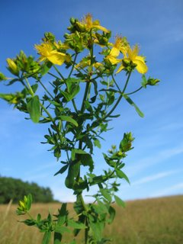

Зверобой продырявленный

4.Калина обыкновенная
- ягоды калины целебны только в свежем виде. Употребляют свежий сок или желе из свежей калины с сахаром по 1 столовой ложке 3-4 раза в день
- отвар коры: 1 столовую ложку сухой коры заливают стаканом кипятка и выдерживают на пару 30 мин. Употребляют по 1 столовой ложке 3-4 раза в день при сердечно-сосудистых заболеваниях.

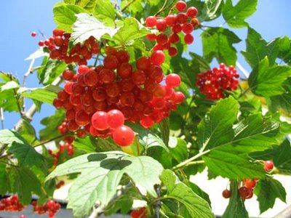

Калина обыкновенная

5.Крапива двудомная
- крапиву широко используют для приготовления салатов, супов, борщей, рассольников.
- водный настой: 3 ложки измельченной травы на 2 стакана кипятка, настаивать 4-6 часов, процедить, принять в течение дня небольшими порциями при кровотечениях
- отвар корней: две столовых ложки корней крапивы залить стаканом кипятка, кипятить на медленном огне 15-20 минут. Принимать по 1/3 стакана 3 раза в день. Применять при простудных заболеваниях.
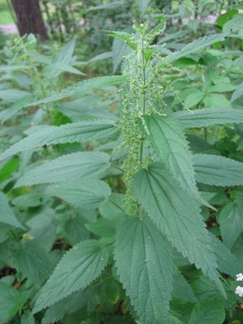
Крапива двудомная

6.Ландыш майский
– заполнить сосуд на ¾ мелконарезанными листьями ландыша, залить водкой, настоять 2 недели, процедить. Употреблять по 1-12 капель детям и 10-15 капель взрослым 2-3 раза в день за 30 минут до еды при заболеваниях сердца и сосудов
– заварить стаканом кипятка 4 гр. высушенных листьев, настоять 40 минут, принимать по 1 столовой ложке каждые 2 часа при заболеваниях желудочно-кишечного тракта.
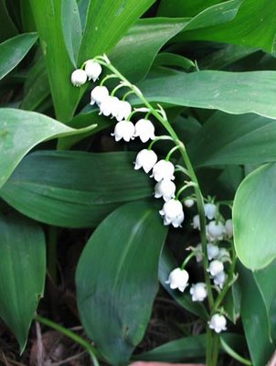

Ландыш майский

7.Липа мелколистная
- 1 чайную ложку липового цвета заварить в 1 стакане кипятка. Пить 2—3 раза в день по полстакана до еды. Применяют при воспалениях.

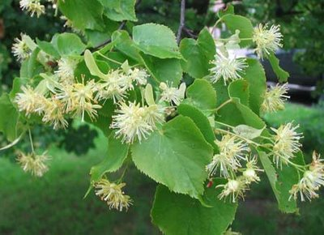

Липа мелколистная (сердцевидная)

8.Лопух войлочный
- порошок сухого корня, взятый в равном количестве с медом, настаивают 5-7 дней в водке и принимают отфильтрованный настой по столовой ложке 3-4 раза в день. На стакан водки обычно берут 10 г сырья. При заболеваниях желудка и против опухоли
- также применяется сок свежих листьев, измельчённые листья, отвар корней.

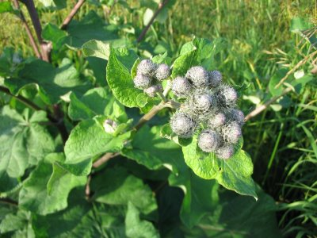

Лопух войлочный

9. Подорожник большой
- отвар листа подорожника: 2 столовые ложки сухих листьев заливают стаканом горячей кипяченой воды, нагревают на пару 30 минут. Применяют внутрь по 1 столовой ложке за 15 мин до еды 3 - 4 раза в день
- также используются настои и свежий сок растения при воспалениях.

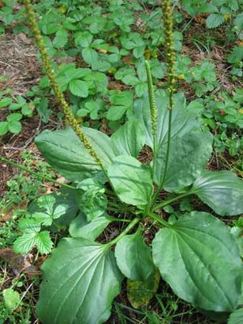

Подорожник большой

10. Сосна обыкновенная
- в виде водного настоя, для прогревания в парах при кашле, в виде ванн.
- 10 гр. хвои отварить в 1 стакане воды, настоять, пить по 1 столовой ложке 3 раза в день при заболеваниях дыхательных путей.

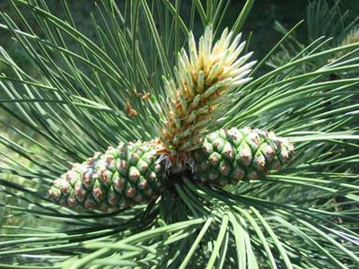

Сосна обыкновенная

11.Цикорий обыкновенный
- 20 г корня или травы цикория на 1 стакан воды, кипятить 2—3 минуты, настаивать 15—20 минут, принимать по 2 ст. ложки 3 раза в день. Действие противомикробное, противовоспалительное, успокаивающее
- вымыть корни, разрезать на кусочки, высушить, поджарить до побурения на сухой сковороде и измельчить в кофемолке. Использовать как суррогат кофе при повышенном сахаре.

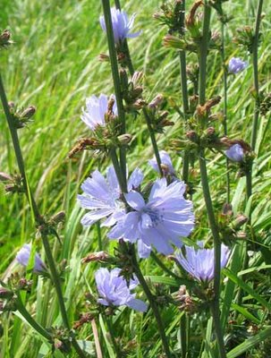

Цикорий обыкновенный

12. Чистотел большой
- сок чистотела: вырвать с корнем куст, очистить, вымыть и весь корень с листвой пропустить через мясорубку, отжать через двойную марлю и сок слить во флакон. Через пять суток он начнет бродить. После этого он хранится в прохладном месте в течение продолжительного времени. Употреблять по капелькам, закапывая в нос от полипов.

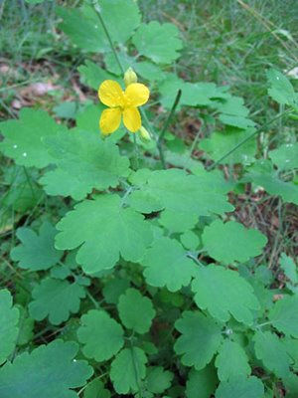

Чистотел большой

13. Шиповник
- настой шиповника лучше всего готовить в термосе. Измельченные плоды засыпаем в термос, заливаем крутым кипятком (из расчета 1 столовая ложка плодов на 1 стакан кипятка) и плотно закрываем пробкой, настаиваем 10 часов. Процедить и принимать по 100 мл за полчаса до еды 2 раза в сутки. Оказывает противовоспалительное действие.

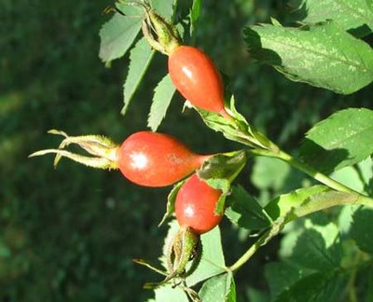

Шиповник коричный

Заготовка:

- почки (березы, тополя, сосны). Собирают их ранней весной, когда они набухают, но еще не тронулись в рост (март, апрель). Сушат очень осторожно, длительное время, в прохладном проветриваемом помещении, чтобы не распустились.
- кора (дуба, калины, крушины) собирают весной в период усиленного соковыделения, когда она легко отделяется от древесины.
- листья собирают в период бутонизации и цветения растений.
- травы обычно собирают в начале цветения или при полном цветении (в зависимости 0от вида).
- цветки и соцветия собирают в начале цветения, когда они содержат максимум полезных веществ.
- плоды и семена надо собирать созревшими, без плодоножек, кроме тех, у кого они в зонтиках или щитках (рябина, тмин и др.).
- корни, корневища, луковицы собирают в период отмирания надземных частей растений, когда растения переходят в состояния покоя (конец лета - осень, можно и ранней весной). Отряхивают от земли и промывают.
- все надземные части растений собирают только в сухую погоду.
- не следует собирать растения вблизи дорог, предприятий, поврежденные болезнями и вредителями. Отбирают посторонние и поврежденные растения.
Сушка сильно зависит от вида.
-сырье, содержащее эфирные масла (тимьян, чабрец, душица и др.) сушат медленно, при температуре 30- 35 ⁰С, чтобы масла не испарились.
- если есть гликозиды (горицвет, ландыш и др.), сушат при температуре 50- 60 ⁰С, чтобы быстро прекратилась деятельность ферментов, разрушающих гликозиды.
- если есть аскорбиновая кислота (плоды шиповника и др.), сушат при 80- 90 ⁰С, чтобы избежать ее окисления.
Растения, используемые для напитков, заваривают аналогично чаю, только желательно для этого использовать термос, или обернуть чайник, чтобы лучше настоялись (особенно это важно для шиповника).

Аптечка:

Дети часто жалуются на головные боли, боли в животе до приема пищи, на повышенную утомляемость, ухудшение зрения. Часто бывают ушибы, царапины. Если вы практически здоровы и данные заболевания появляются лишь эпизодически, то рекомендуется каждой семье для лечения и профилактики делать акцент на лекарственные растения, предварительно посоветовавшись с врачом. Пусть в вашей аптечке будут:
- мать - и - мачеха (головная боль, головокружения)
- душица обыкновенная (кашель, головная боль, головокружения)
- зверобой продырявленный (головная боль, простуда, головокружения, ожоги (масло), расстройство живота)
- мята перечная (простуда, нервное возбуждение, головная боль)
- тысячелистник/ромашка аптечная
(бронхит, гастрит, возбуждает аппетит, укрепляет десны, заживляет раны)
- чабрец меловой (кашель, аллергия)
- шишки хмеля (нервное возбуждение)
- цветки липы (повышенная температура, кашель)
- малина (жар, кашель, авитаминоз)
- крапива (кровотечения, авитаминоз, гастрит, головная боль, повышенное давление, аллергия, малокровие)
- семя укропа (беспокойный сон, грипп, бронхит, икота, ожог, аллергия, угревая сыпь)
- подорожник (кровотечения, усталость, гастрит, кашель, ангина, раны, укусы насекомых)
Вывод:
Значение лекарственных растений для здоровья современного человека трудно переоценить: минимум побочных действий, максимум полезных свойств, многочисленные защитные и лечебные механизмы, возможность оздоравливать и детей и взрослых. Лекарственные растения можно вырастить на даче, собрать в лесу, поле, около реки. Необходимо только хорошо знать эти растения, помнить о противопоказаниях, об изменении дозировки детям, уметь правильно заготовить и сохранить сырье, приготовить из него целебное снадобье, помнить правила сбора растений. Перед употреблением настоек, мазей и отваров, любых лекарств (даже из лекарственных растений) необходимо проконсультироваться с врачами.

